SDC2 两个DMR互补需要补充的生信结果

吴老师，

需要您这边输出另外一个DMR的生信分析结果（为了方便，这个DMR编号为DMRB），在染色体上的位置为chr8 ：96494979-96495274，需要输出的结果如下：

（1）在不同部位癌症样本（直肠、乙状结肠、升结肠、降结肠等）中和正常样本中的ROC曲线。

（2）在不同部位癌症样本中和正常样本中的检出率，像下边这种：

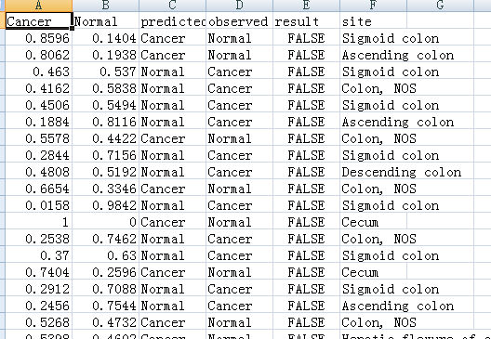

（3）与另外一个DMRA联合时的ROC曲线，DMRA的位置为chr8:96494006 to 96494335

（4）DMRB在癌症样本和正常样本中的甲基化水平，像下边这种：

